**11/06/2021**

*“Si puedes imaginarlo, puedes programarlo”*

Fundamentos de programación

Capítulo # 4 Estructuras secuenciales

Martinez Rivera Luis Fernando

Ejercicio 2 - Área y longitud de un círculo

Descripción del problema

Hacer un programa para ingresar el radio de un circulo y se reporte su área y la longitud de la circunferencia.

El programa se basa en estas fórmulas:

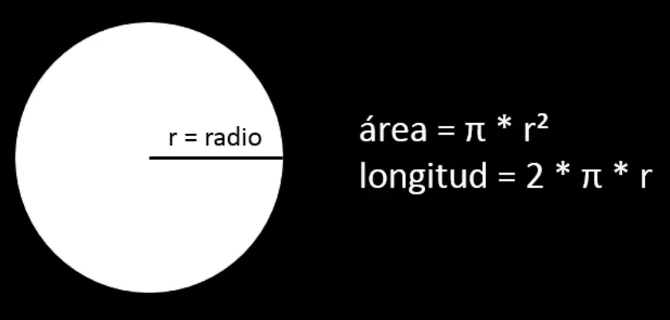

Código fuente:

Proceso principal

Definir radio, area, longitud_circulo Como Real;

Escribir "Digite la medida del radio de la circunferencia:";

Leer radio;

area <- PI * radio^2;

longitud_circulo <- 2 * PI * radio;

Escribir "El area de la circunferencia es: ", area;

Escribir "La longitud de la circunferencia es: ", longitud_circulo;

FinProceso

Diagrama de flujo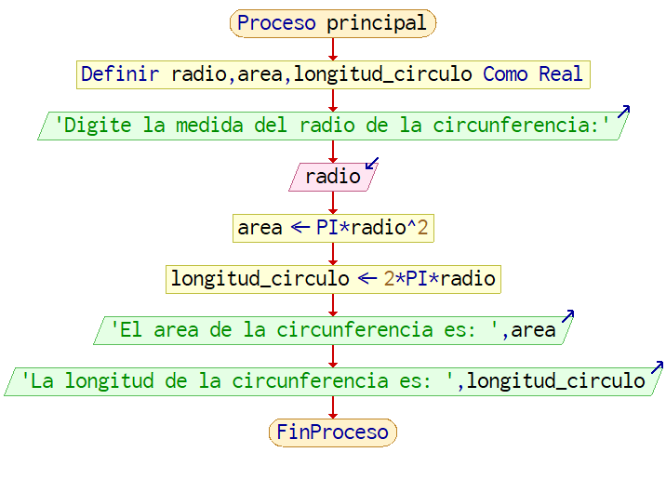

Capturas de ejecución

